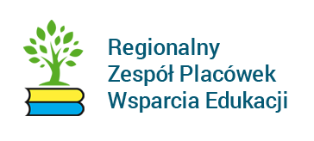

Strony bibliotek pedagogicznych.
Wszystkie biblioteki pedagogiczne włączyły się czynnie do wspierania uczniów i nauczycieli w tym trudnym okresie. Warto zajrzeć np. na stronę Regionalnego Zespołu Wsparcia Edukacji. Biblioteki Pedagogicznej w Opolu. W zakładce Edukacja Domowa znajdą Państwo materiały dla nauczycieli, uczniów i rodziców oraz konkretne adresy www narzędzi, aplikacji i stron.

Wirtualne festiwale literackie.
Stowarzyszenie Unia Literacka przygotowało niezwykłą akcję: UL z książkami, czyli wyjątkowy wirtualny festiwal literacki. Codziennie o 18 literatki i literaci czytają i rozmawiają – w tygodniu dla młodzieży i dorosłych, a w weekendy dla młodszych czytelników. Wszystkie nagrania dostępne są na stronie Unia Literacka.

